Objetivo: Conocer y crear Indicadores de Rendimiento y con la herramienta de Power Pivot de Excel

**Parte I**

1. Bajar el archivo de ventas y completar la información solicitada.

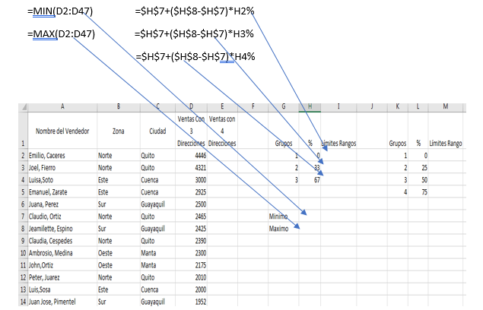Copiar los mismos valores de la columna **D** a la **E** y luego complete las celdas indicadas con las fórmulas dadas. Para la columna **M** solo tiene que adaptar la fórmula a los porcentajes de la columna **L**

1. Luego haciendo Clic en **D** de la columna, la selecciona toda y realiza lo siguiente desde formato Condicional. Ver la imagen.

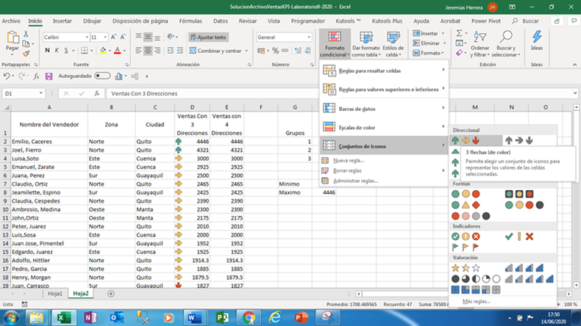

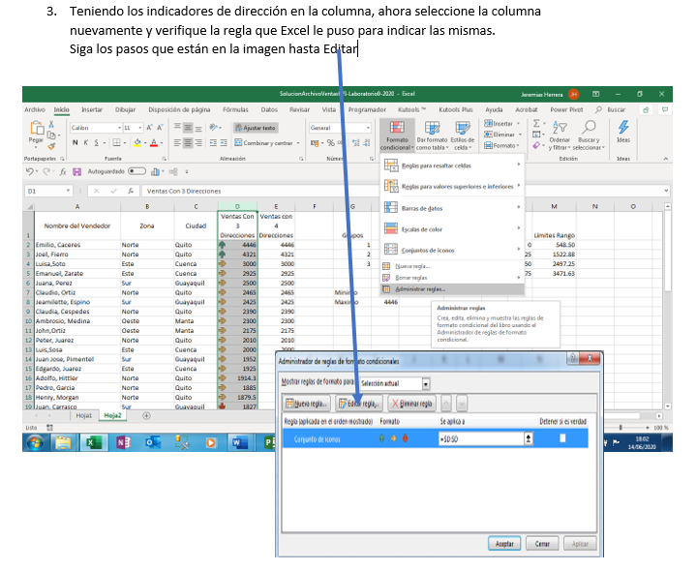

En la siguiente imagen le aparece la regla puesta por Excel. Utiliza los Rangos >= 67, >= 33 y < 33 para colocar los Indicadores de Dirección. Pruebe cambiando a 60 y 40 respectivamente y verá lo que sucede. Dejar el laboratorio 67 y 33.

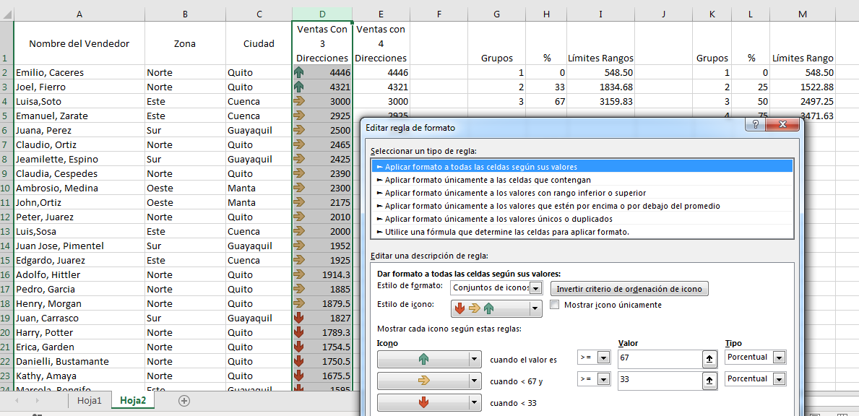

1. 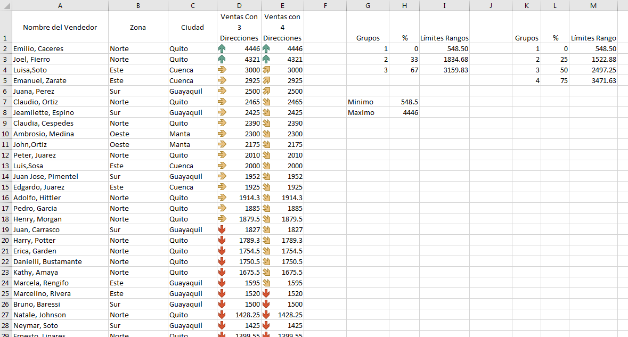En la Columna **E** realiza lo mismo, pero ahora escoge 4 direcciones. Le deberá quedar algo así.

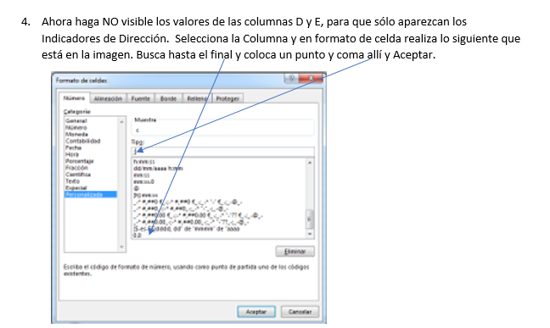

Al final le quedarán las columnas D y E con los indicadores solamente, algo así en las

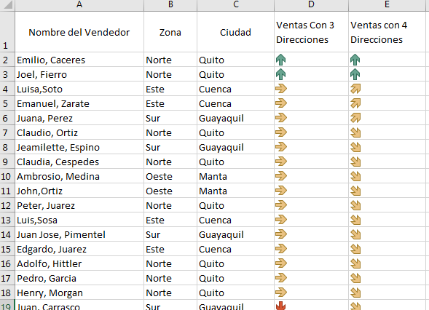

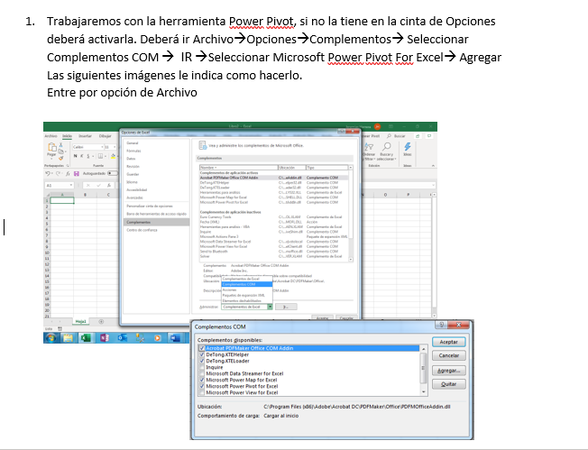Parte II.

2. Ahora puede trabajar con el archivo 2 del laboratorio.

3. Deberá Calcular el promedio de Consumo.

1. 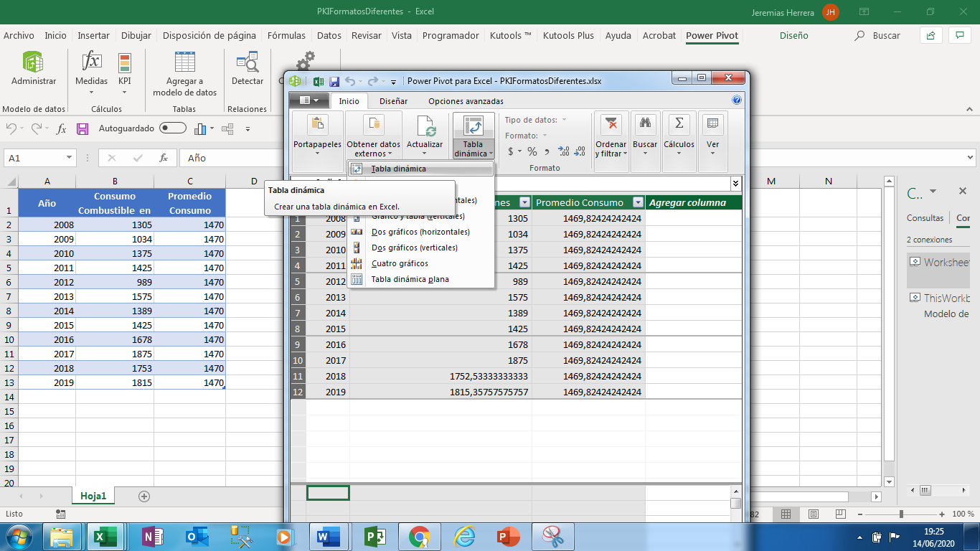Luego crear un modelo de Datos con Power Pivot. Para tal fin **Selecciona toda la tabla y luego Pulsa Power Pivot🡪Agregar en Modelo de Datos 🡪 Tabla Dinámica.** Ver la Imagen
2. Luego de Aceptar la Tabla Dinámica le aparecerá

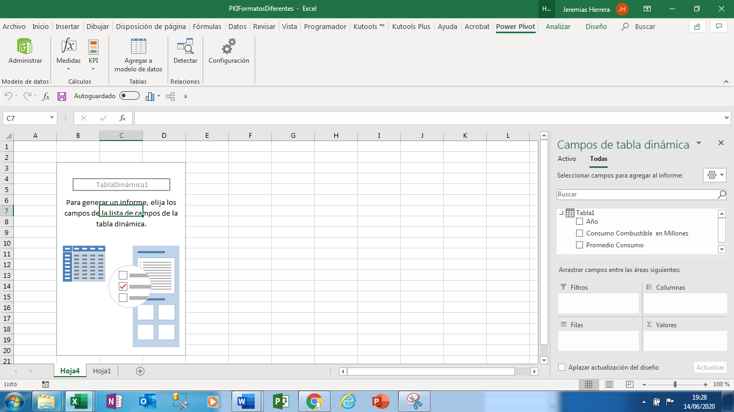

1. Crear el Reporte de la siguiente forma

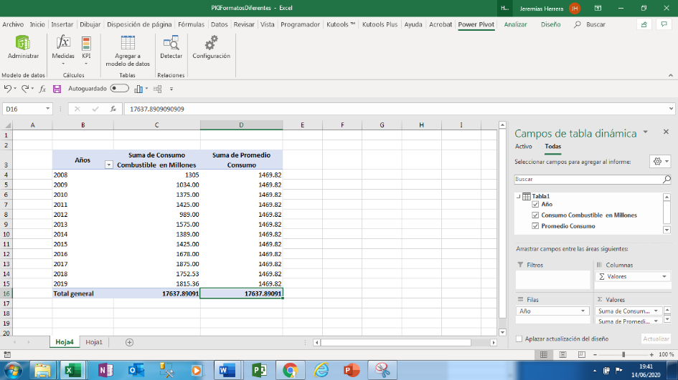

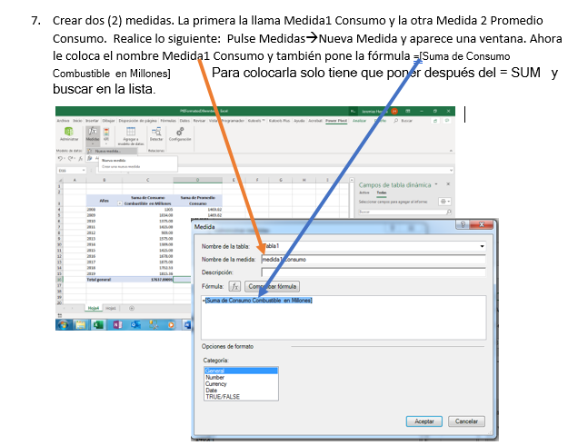

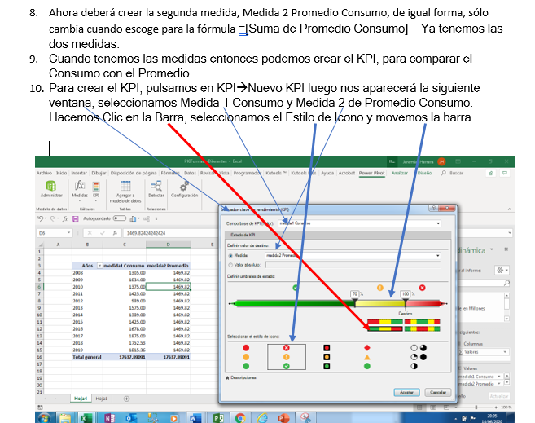

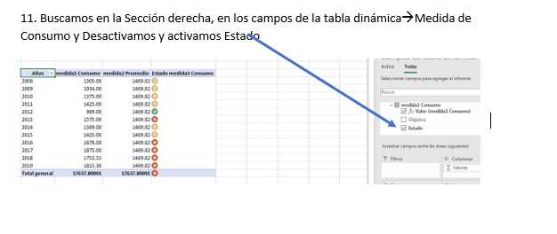

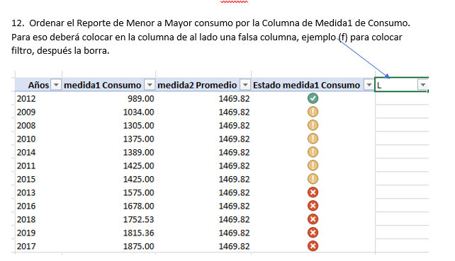

13. Al finar quedará algo así.

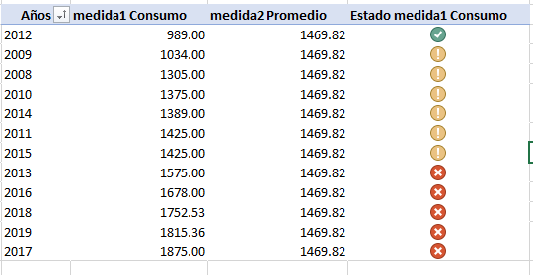

14. Guardar los dos (2) archivo en una carpeta comprimida con laboratorio 8.